**对全校同学牙齿健康状况调查及分析**

**调查人：白晓帆 刘依凝**

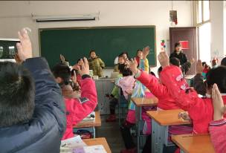

1. **你的牙齿有没有龋齿？（ ）**

A、没有 B、有，很少 C、有，很多

1. **你认为我们青少年儿童应该如何保护牙齿健康，请在下面列出几种你知道的方法措施。**

**第二步：对调查结果的整理分析**

在实践老师的帮助指导下，我们把调查问卷进行整理和汇总，并将调查结果汇总后，又制成了柱形图。

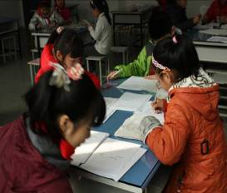

**调查内容一：“你有没有龋齿？”**

**调查目的：**了解同学们牙齿健康现状

**结果如下：一至六年级调查结果汇总及柱形图**

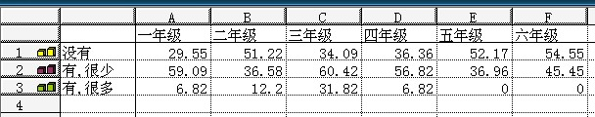

**（表一）**



**（图一）**

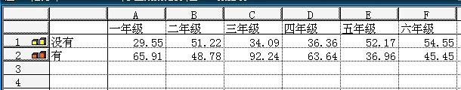

**（表二）**



**（图二）**

**分析发现**：通过本次调查，从上面表图中我们发现，我们学校很多同学都有蛀牙。整个小学阶段蛀牙人数的变化基本上呈 “∧”。三四年级蛀牙人数最多，其次是一二年级，五六年级有蛀牙人数又略有下降。一至四年级许多同学表明不但有蛀牙，而且蛀牙还很多，特别是三年级同学最为严重。

从上面我们可以看出，我们学校同学牙齿健康状况十分令人担忧，虽然五六年级同学蛀牙数相对减少，我们认为是由于在乳牙换恒牙时把蛀牙换掉了，所以蛀牙数才会减少。

形成的原因推测：我们分析认为上面的调查结果表明一到三年级学生的蛀牙人数迅速增加的。五六年级同学的蛀牙情况只所以会下降，我们认为因为高年级段同学由于换牙致使一部分同学的原有蛀牙减少；还有可能是因为高年级同学知识增加，对保护牙齿有了一定的认识，好的个人卫生行为习惯养成，所以蛀牙人数才会减少。